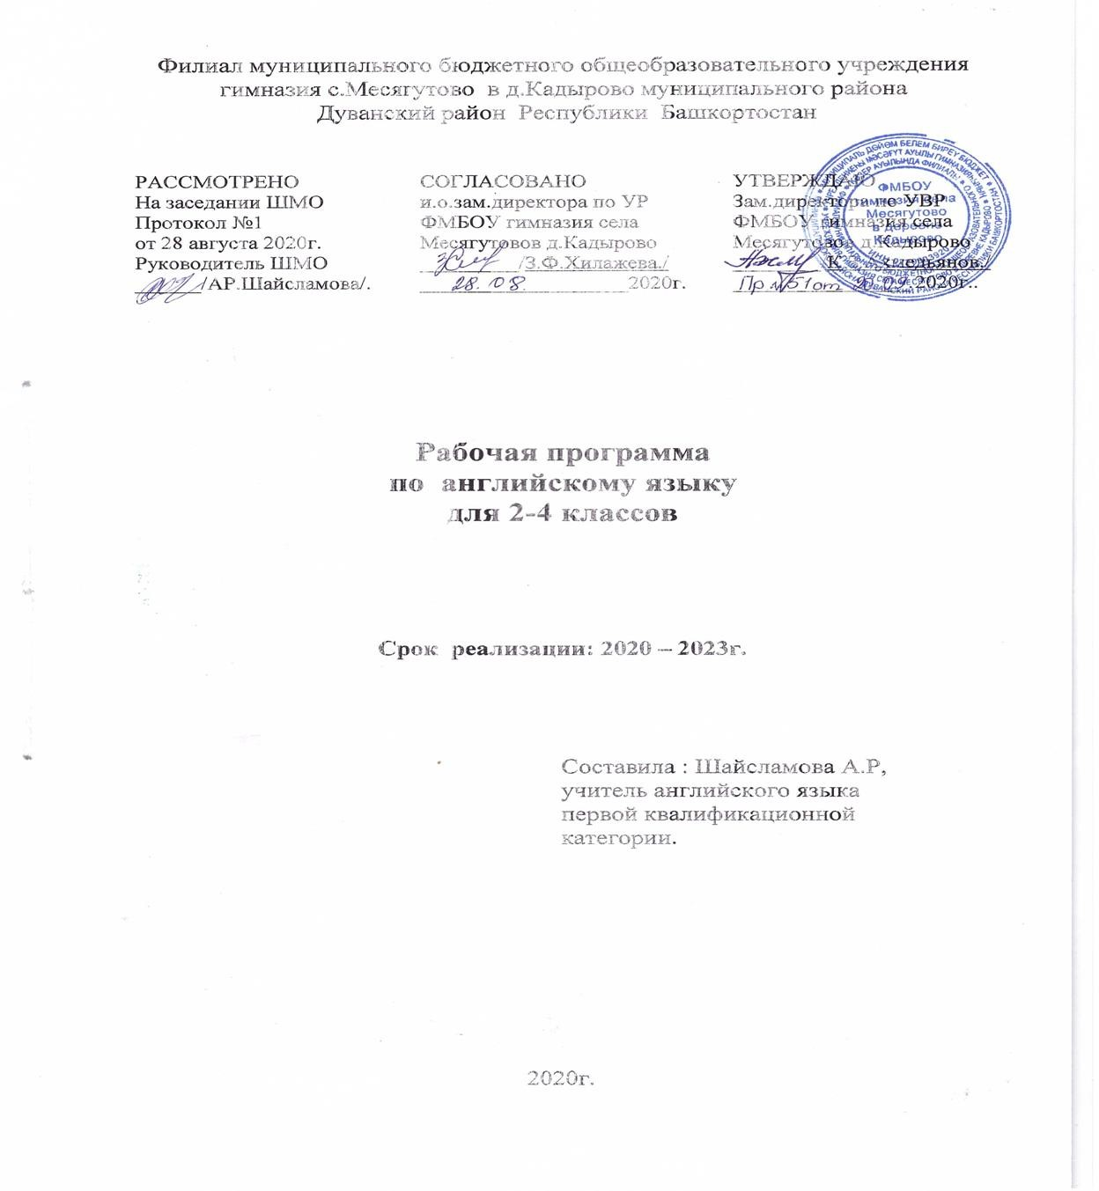

Пояснительная записка

Место учебного предмета в учебном плане

Федеральный базисный учебный план для образовательных организаций Российской Федерации отводит 210 часов из расчѐта 2 учебных часов в неделю для изучения иностранного языка в 2-4 классах.
По учебному плану Филиала ФМБОУ гимназия с. Месягутово в д.Кадырово отводится 2 учебных часа в неделю в 2,3,4 классах( 210 часов), из расчета 35 учебных недель.
Сроки реализации программы – 2020- 2023учебный год.
Начальная школа- это первый этап обучения иностранному языку, на котором формируются лексические, грамматические навыки, навыки устной, письменной речи и аудирование.
Данная программа составлена на основе авторской рабочей программы «Английский язык». Авторы Н.И.Быкова, М.Д.Поспелова. Москва «Просвещение» 2011 год.
Обучение организовано по УМК Н.И.Быковой и др. «Английский в фокусе», который создан с учетом требований Федерального государственного общеобразовательного стандарта начального общего образования, а также в соответствии с Европейскими стандартами в области изучения иностранных языков.

Учебно-методический комплекс

В состав УМК входят:
- Учебник (Student's Book)
- Рабочая тетрадь (Workbook)
- Языковой портфель (My Language Portfolio)

- Книга для учителя (Teacher’s Book)
- Контрольные задания (Test Booklet)
- Аудиокассеты/CD для работы в классе
- Аудиокассета/CD для самостоятельной работы дома
- www.spot light on russia. ru – сайт учебного курса
Урокам сопутствуют компьютерные презентации, цифровые образовательные ресурсы, которые позволяют компенсировать недостаток наглядного материала по предмету.

Электронные ресурсы:
- http://fcior. edu. Ru
- http://school-collection. edu. ru

Интернет - ресурсы
- http://www.englishforkids.ru
- http://www.mystudy.ru
- http://school-collection.edu.ru
- leo@lingualeo.com

Материально-техническое обеспечение:
1.Компьютер в комплекте 2.Принтер HP

3.Доска

Цели и задачи обучения
Интегративной целью обучения английскому языку в начальных классах является формирование элементарной коммуникативной компетенции младшего школьника на доступном для него уровне в основных видах речевой
деятельности: аудировании, говорении, чтении и письме.
Элементарная коммуникативная компетенция понимается как способность и готовность младшего школьника
осуществлять межличностное имежкультурное общение с носителями изучаемого иностранного в устной и письменной формах в ограниченном круге типичных ситуаций и сфер общения, доступных для младшего школьника.
В процессе изучения английского языка по УМК «Английский в фокусе» реализуется следующие цели:
- формирование умения общаться на английском языке на элементарном уровне с учѐтом речевых возможностей и потребностей младших школьников в устной (аудирование и говорение) и письменной (чтение и письмо) формах;
- приобщение детей к новому социальному опыту с использованием английского языка: знакомство младших школьников с миром зарубежных сверстников, с детским зарубежным фольклором и доступными образцами художественной литературы; воспитание дружелюбного отношения к представителям других стран;
- развитие речевых, интеллектуальных и познавательных способностей младших школьников, а также их общеучебных умений; развитие мотивации к дальнейшему овладению английским языком;
- воспитание и разностороннее развитие младшего школьника средствами английского языка;
- формирование представлений об английском языке как средстве общения, позволяющем добиваться взаимопонимания с людьми, говорящими/пишущими на английском языке, узнавать новое через звучащие и письменные тексты;
- расширение лингвистического кругозора младших школьников; освоение элементарных лингвистических представлений, доступных младшим школьникам и необходимых для овладения устной и письменной речью на английском языке на элементарном уровне;

- обеспечение коммуникативно-психологической адаптации младших школьников к новому языковому миру для преодоления в дальнейшем психологического барьера и использования английского языка как средства общения;
- развитие личностных качеств младшего школьника, его внимания, мышления, памяти и воображения в процессе участия в моделируемых ситуациях общения, ролевых играх, в ходе овладения языковым материалом;
- развитие эмоциональной сферы детей в процессе обучающих игр, учебных спектаклей с использованием английского языка;
- приобщение младших школьников к новому социальному опыту за счѐт проигрывания на английском языке различных ролей в игровых ситуациях, типичных для семейного, бытового и учебного общения;
- духовно-нравственное воспитание школьника, понимание и соблюдение им таких нравственных устоев семьи, как любовь к близким, взаимопомощь, уважение к родителям, забота о младших;
- развитие познавательных способностей, овладение умением координированной работы с разными компонентами
учебно-методического комплекта (учебником, рабочей тетрадью, аудиоприложением, мультимедийным приложением и т. д.), умением работать в паре, в группе.
Деятельностный характер предмета «Иностранный язык» соответствует природе младшего школьника,
воспринимающего мир целостно, эмоционально и активно. Это позволяет включать иноязычную речевую деятельность в другие виды деятельности, свойственные ребѐнку данного возраста (игровую, познавательную, художественную, эстетическую и т. п.), даѐт возможность осуществлять разнообразные связи с предметами, изучаемыми в начальной школе, и формировать межпредметныеобщеучебные умения и навыки.
С помощью английского языка формируются ценностные ориентиры и закладываются основы нравственного поведения. В процессе общения на уроке, чтения и обсуждения текстов соответствующего содержания, знакомства с образцами детского зарубежного фольклора вырабатывается дружелюбное отношение и толерантность к
представителям других стран и их культуре, стимулируется общее речевое развитие младших школьников, развивается их коммуникативная культура, формируются основы гражданской идентичности, личностные качества, готовность и
способность обучающихся к саморазвитию, мотивация к обучению и познанию, ценностно-смысловые установки, отражающие индивидуально-личностные позиции обучающихся, социальные компетенции.

Основными задачами реализации содержания обучения являются:
- формирование первоначальных представлений о единстве и многообразии языкового и культурного пространства России и англоговорящих стран, о языке как основе национального самосознания;
- развитие диалогической и монологической устной и письменной речи, коммуникативных умений, нравственных и эстетических чувств, способностей к творческой деятельности.
Модульный подход в серии УМК «Английский в фокусе» позволяет осуществлять всестороннее развитие учащихся. Он дает им возможность разносторонне прорабатывать тему и учитывает особенности памяти. Учащимся предлагается
участвовать в различных видах деятельности, таких как ролевая игра, разучивание рифмовок с движениями,
драматизация диалогов и сказки, интервьюирование одноклассников, составление проектов и их презентация и т. д. Вся работа направлены на развитие языковых навыков, умения «учись учиться» и на приобретение навыков общения.

Требования к уровню подготовки обучающихся
В соответствии с требования ФГОС в структуре планируемых результатов отдельными разделами
представлены личностные, метапредметныеи предметные результаты, поскольку их достижение обеспечивается всей совокупностью учебных предметов.
Личностными результатами являются:
- общее представление о мире как многоязычном и поликультурном сообществе;
- осознание себя гражданином своей страны;
- осознание языка, в том числе иностранного, как основного средства общения между людьми;
- знакомство с миром зарубежных сверстников с использованием средств изучаемого иностранного языка (через детский фольклор, некоторые образцы детской художественной литературы, традиции).
Метапредметными результатами изучения английского языка в начальной школе являются:
- развитие умения взаимодействовать с окружающими при выполнении разных ролей в пределах речевых потребностей и возможностей младшего школьника;
- развитие коммуникативных способностей школьника, умения выбирать адекватные языковые и речевые средства для успешного решения элементарной коммуникативной задачи;

- расширение общего лингвистического кругозора младшего школьника;
- развитие познавательной, эмоциональной и волевой сфер младшего школьника;
- формирование мотивации к изучению иностранного языка;
- владение умением координированной работы с разными компонентами учебно-методического комплекта (учебником, аудиодиском и т. д.).

ПЛАНИРУЕМЫЕ РЕЗУЛЬТАТЫ ОСВОЕНИЯ УЧЕБНОГО КУРСА
Предметными результатами изучения английского языка в начальной школе являются: овладение начальными представлениями о нормах английского языка (фонетических, лексических, грамматических); умение (в объѐме
содержания курса) находить и сравнивать такие языковые единицы, как звук, буква, слово.
А. В коммуникативной сфере, т. е. во владении английским языком как средством общения): Речевая компетенция в следующих видах речевой деятельности
В говорении:
- вести элементарный этикетный диалог в ограниченном круге типичных ситуаций общения, диалог-расспрос (вопрос- ответ) и диалог-побуждение к действию;
- уметь на элементарном уровне рассказывать о себе/семье/друге, описывать предмет/картинку, кратко характеризовать персонаж.
В аудировании:
- понимать на слух речь учителя и одноклассников, основное содержание небольших доступных текстов в аудиозаписи, построенных на изученном языковом материале.
В чтении:
- читать вслух небольшие тексты, построенные на изученном языковом материале, соблюдая правила чтения и нужную интонацию;
- читать про себя тексты, включающие как изученный языковой материал, так и отдельные новые слова, и понимать их основное содержание, находить в тексте нужную информацию.

В письменной речи:
- владеть техникой письма;
- писать с опорой на образец поздравление с праздником и короткое личное письмо. Языковая компетенция (владение языковыми средствами)
- адекватное произношение и различение на слух всех звуков английского языка, соблюдение правильного ударения в словах и фразах;
- соблюдение особенностей интонации основных типов предложений;
- применение основных правил чтения и орфографии, изученных в курсе начальной школы;
- распознавание и употребление в речи изученных в курсе начальной школы лексических единиц (слов, словосочетаний, оценочной лексики, речевых клише) и грамматических явлений;
- умение делать обобщения на основе структурно-функциональных схем простого предложения. Социокультурная осведомлѐнность
- знание названий стран изучаемого языка, некоторых литературных персонажей известных детских произведений, сюжетов некоторых популярных сказок, написанных на английском языке, небольших произведений детского
фольклора (стихов, песен); знание элементарных норм речевого и неречевого поведения, принятых в англоговорящих странах.
Б. В познавательной сфере:
- умение сравнивать языковые явления родного и английского языков на уровне отдельных звуков, букв, слов, словосочетаний, простых предложений;
- умение опознавать грамматические явления, отсутствующие в родном языке, например артикли;
- умение систематизировать слова, например по тематическому принципу;
- умение пользоваться языковой догадкой, например при опознавании интернационализмов;
- совершенствование приѐмов работы с текстом с опорой на умения, приобретѐнные на уроках родного языка (прогнозировать содержание текста по заголовку, иллюстрациям и др.);

- умение действовать по образцу при выполнении упражнений и составлении собственных высказываний в пределах тематики начальной школы;
- умение пользоваться справочным материалом, представленным в виде таблиц, схем, правил;
- умение пользоваться двуязычным словарѐм учебника (в том числе транскрипцией), компьютерным словарѐм;
- умение осуществлять самонаблюдение и самооценку в доступных младшему школьнику пределах.
В. В ценностно-ориентационной сфере:
- представление об английском языке как средстве выражения мыслей, чувств, эмоций;
- приобщение к культурным ценностям другого народа через произведения детского фольклора, через непосредственное участие в туристических поездках.
Г. В эстетической сфере:
- владение элементарными средствами выражения чувств и эмоций на иностранном языке;
- развитие чувства прекрасного в процессе знакомства с образцами доступной детской литературы.
Д. В трудовой сфере:
- умение следовать намеченному плану в своѐм учебном труде;
- умение вести словарь (словарную тетрадь).

Содержание учебного предмета.
2 класс
№п/п | Наименование разделов, тем | Количество часов  (всего) | Контрольные работы
Вводные  занятия | Знакомство с английскими  буквами | 6 | -
Вводный  модуль | Здравствуйте! Моя семья! | 4 | -

1 | Мой дом! | 12 | 1
2 | Мой день рождения! | 11 | 1
3 | Мои животные! | 11 | 1
4 | Мои игрушки! | 11 | 1
5 | Мои каникулы! | 15 | 1
 | Итого | 70 | 5
3класс
№ п/п | Наименование разделов, тем | Количество часов  (всего) | Контрольные работы
Вводный  модуль | Возвращаемся | 4 | -
1 | Школьные дни! | 8
2 | Семейные моменты | 8 | 1
3 | Вещи, которые я люблю | 8 | 1
4 | Давай поиграем | 8
5 | Мои друзья | 8 | 1
6 | Дом, милый дом | 8
7 | Выходной | 8 | 1
8 | День за днем | 10
Итого: |  | 70 | 4
4 класс
№п/п | Наименование разделов, тем | Количество часов  (всего) | Контрольные работы
Вводный | Введение | 4 | -

модуль
1 | Семья и друзья | 8
2 | Рабочий день | 8 | 1
3 | Вкусное угощение | 8
4 | В зоопарке | 8 | 1
5 | Где вы были вчера? | 8
6 | Расскажи сказку! | 8 | 1
7 | Воспоминания | 8
8 | Отправимся в путешествие! | 10 | 1
Итого: |  | 70 | 4

Содержание образования во 2-4 класса
Знакомство. С одноклассниками, учителем, персонажами детских произведений. Знать: имя, возраст, приветствие, прощание (с использованием типичных фраз английского речевого этикета)
Я и моя семья. Члены семьи, их имена, возраст, внешность, черты характера, у влечения / хобби. Мой день (распорядок дня, домашние обязанности). Покупки в магазине: одежда, обувь, основные продукты питания. Любимая еда. Семейные праздники: день рождения, Новый год / Рождество. Подарки.
Мир моих увлечений. Мои любимые занятия. Виды спорта. Спортивные игры. Мои любимые сказки. Выходной день (в зоопарке, в цирке), каникулы.
Я и мои друзья. Имя, возраст, внешность, характер, увлечения / хобби. Совместные занятия. Письмо зарубежному другу. Любимое домашнее животное: имя, возраст, цвет, размер, характер, что умеет делать.
Моя школа. Классная комната, учебные предметы, школьные принадлежности. Учебные занятия на уроке. Мир вокруг меня. Мой дом / квартира / комната: название комнат, их размер, предметы мебели и интерьера. Природа. Дикие и домашние животные. Любимое время года. Погода.

Страна / страны изучаемого языка и родная страна. Общие сведения: название, столица. Литературные персонажи популярных книг моих сверстников (имена героев, черты характера). Небольшие произведения детского фольклора на английском языке (рифмовки, стихи, песни, сказки). Некоторые формы речевого и неречевого этикета англоговорящих стран в ряде ситуаций общения (в школе, во время совместной игры, в магазине).

